**Trabajo Práctico 7 - Servidor de Build (de integración continua).**

1- Objetivos de Aprendizaje

- Adquirir conocimientos acerca de las herramientas de integración continua.

- Configurar este tipo de herramientas.

- Implementar procesos de construcción automatizado simples.

2- Unidad temática que incluye este trabajo práctico

Este trabajo práctico corresponde a la unidad Nº: 3 (Libro Continuous Delivery: Cap 3)

3- Consignas a desarrollar en el trabajo práctico:

- Para una mejor evaluación del trabajo práctico, incluir capturas de pantalla de los pasos donde considere necesario.

**4- Desarrollo:**

1- Poniendo en funcionamiento Jenkins

- Bajar la aplicación y ejecutarla (ejemplo para Linux):

export JENKINS_HOME=~/jenkins

mkdir -p $JENKINS_HOME

cd $JENKINS_HOME

wget http://mirrors.jenkins.io/war-stable/latest/jenkins.war

java -jar jenkins.war --httpPort=8081

- Se puede también ejecutar en contenedor de Jenkins (pero para construir imágenes de Docker, el proceso se complica un poco):

# Windows

mkdir -p C:\jenkins

docker run -d -p 8081:8080 -p 50000:50000 -v C:\jenkins:/var/jenkins_home jenkins/jenkins:lts

# Linux / Mac OS

mkdir -p ~/jenkins

docker run -d -p 8081:8080 -p 50000:50000 -v ~/jenkins:/var/jenkins_home jenkins/jenkins:lts

- Una vez en ejecución, abrir <http://localhost:8081>

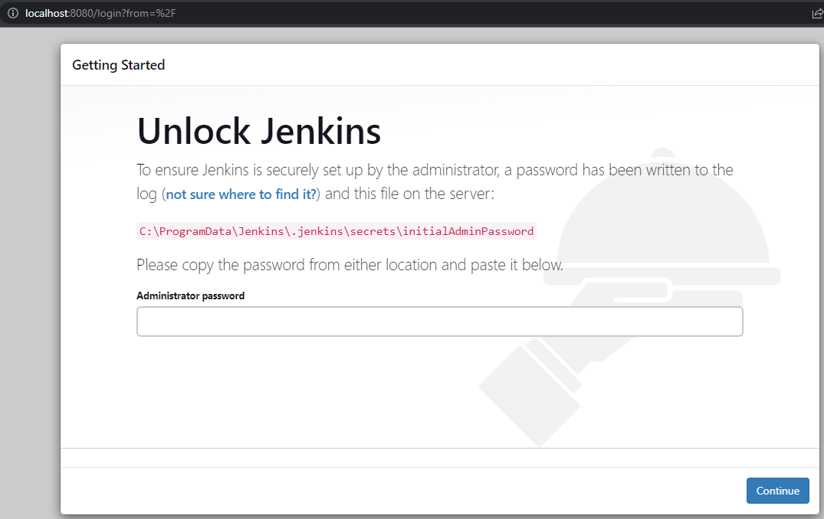

- Inicialmente deberá especificar el texto dentro del archivo ~/jenkins/secrets/initialAdminPassword

cat ~/jenkins/secrets/initialAdminPassword

- Instalar los plugins por defecto

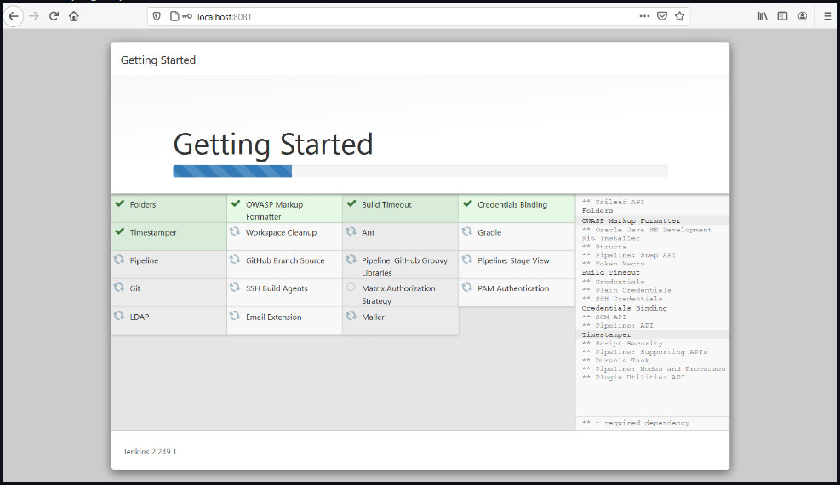

- Crear el usuario admin inicial. Colocar cualquier valor que considere adecuado.

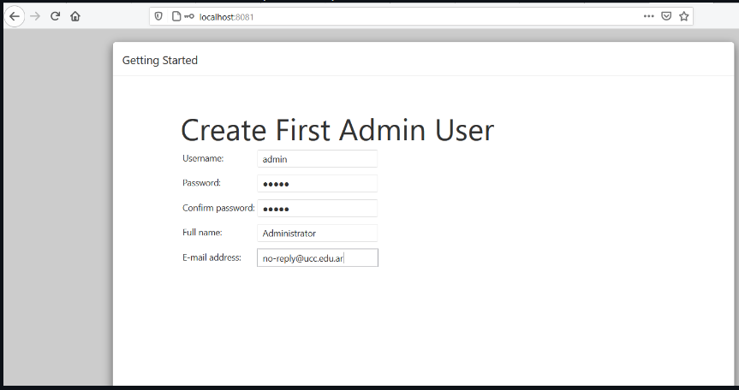

- Se aconseja perisistir la variable **JENKINS_HOME**, ya sea por ejemplo en .bashrc o en las variables de entorno de Windows.

2- Conceptos generales

- Junto al Jefe de trabajos prácticos:

- Explicamos los diferentes componentes que vemos en la página principal

- Analizamos las opciones de administración de Jenkins

3- Instalando Plugins y configurando herramientas

- En Administrar Jenkins vamos a la sección de Administrar Plugins

- De la lista de plugins disponibles instalamos **Docker Pipeline**

- Instalamos sin reiniciar el servidor.

- Abrir nuevamente página de Plugins y explorar la lista, para familiarizarse qué tipo de plugins hay disponibles.

- En la sección de administración abrir la opción de configuración de herramientas

- Agregar maven con el nombre de **M3** y que se instale automáticamente.

4- Creando el primer Pipeline Job

- Crear un nuevo item, del tipo Pipeline con nombre **hello-world**

- Una vez creado el job, en la sección Pipeline seleccionamos **try sample Pipeline** y luego **Hello World**

- Guardamos y ejecutamos el Job

- Analizar la salida del mismo

5- Creando un Pipeline Job con Git y Maven

- Similar al paso anterior creamos un ítem con el nombre **simple-maven**

- Elegir **Git + Maven** en la sección **try sample Pipeline**

- Guardar y ejecutar el Job

- Analizar el script, para identificar los diferentes pasos definidos y correlacionarlos con lo que se ejecuta en el Job y se visualiza en la página del Job.

6- Utilizando nuestros proyectos

- Utilizando lo aprendido en el ejercicio 5

- Crear un Job que construya el proyecto **spring-boot** del [trabajo práctico 6](06-construccion-imagenes-docker.md).

- Obtener el código desde el repositorio de cada alumno (se puede crear un repositorio nuevo en github que contenga solamente el proyecto maven).

- Generar y publicar los artefactos que se producen.

- Como resultado de este ejercicio proveer el script en un archivo **spring-boot/Jenkinsfile**

7- Utilizando nuestros proyectos con Docker

- Extender el ejercicio 6

- Generar y publicar en Dockerhub la imagen de docker ademas del Jar.

- Se puede utilizar el [plugin de docker](https://docs.cloudbees.com/docs/admin-resources/latest/plugins/docker-workflow) o comandos de shell.

- No poner usuario y password en el pipeline en texto plano, por ejemplo para conectarse a DockerHub, utilizar [credenciales de jenkins](https://github.com/jenkinsci/credentials-plugin/blob/master/docs/user.adoc) en su lugar.

- Como resultado de este ejercicio proveer el script en un archivo **spring-boot/Jenkinsfile**

- Referencia: https://tutorials.releaseworksacademy.com/learn/building-your-first-docker-image-with-jenkins-2-guide-for-developers